Relatório de testes manuais unitários, integração e ponto a ponto.



Gabriel Barbosa Zanon
Kauê H. C. Fidelis
Marcos V. Oliveira
Lucas G. Giachetto
Lucas Colombo

IMPLEMENTAÇÃO JWT AUTENTICAÇÃO DE USUÁRIO
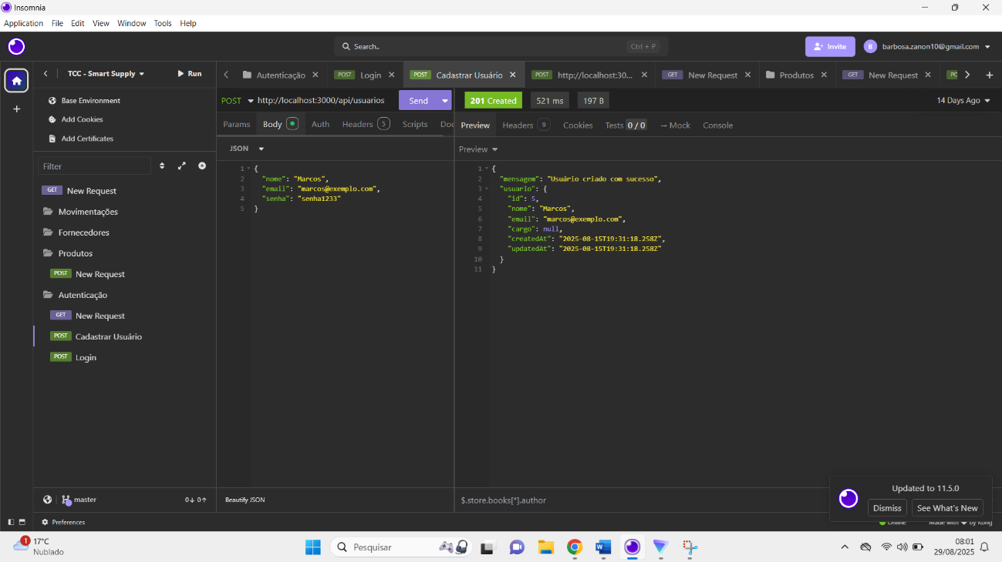
Retorno: 201 Created
A requisição retorna os dados de um usuário recém-criado, distinguindo entre administrador e cliente. Durante o processo, é gerada uma senha única acompanhada de um token temporário (com tempo de expiração definido), além do registro de informações como e-mail e nome do usuário.

Retorno: 400 Bad Request
Isso ocorre quando os dados no processo de requisição são inválidos ou estão incompletos, como E-mail repetido ou com informações e caracteres incompletos. Isso retorna Error 400 Bad Request na requisição.

Retorno: 409 Conflict
Isso ocorre quando já existe um usuário cadastrado com o mesmo e-mail. Justamente por isso, na requisição é retornado 409 Conflict pois há um conflito de informações no processo de cadastro de administrador e cliente.

Retorno: 500 Internal Server Error
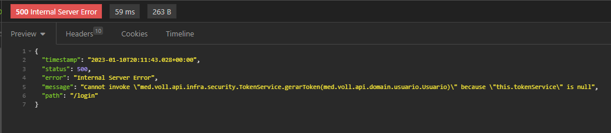
Indica uma falha no servidor durante o processo de criação, possivelmente algo relacionado com a ativação do Back-End ou pacote de softwares (ambiente de servidor local no computador).

LOGIN E GERAÇÃO TOKEN
Retorno: 200 Requisição bem sucedida
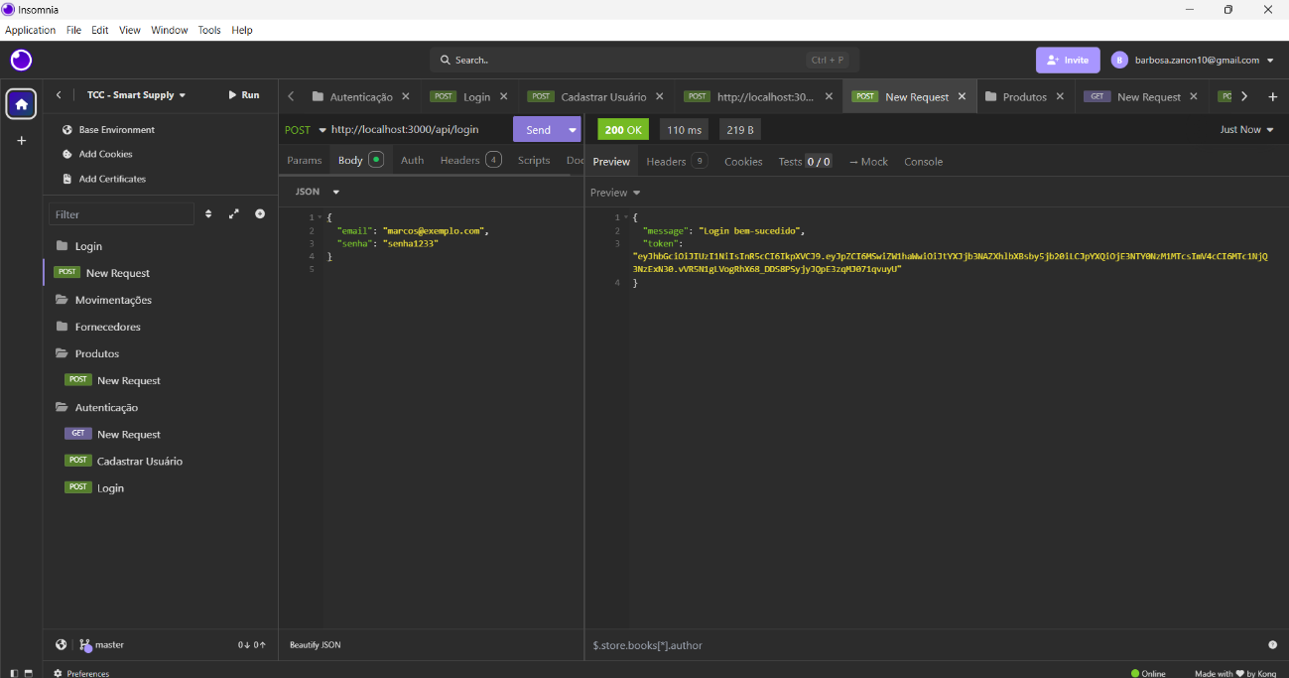
A requisição retorna a mensagem “login bem-sucedido” juntamente com o Token de autenticação do usuário criado.
Retorno: 400 Bad Request
Ocorre quando o cliente não envia todos os dados obrigatórios (ex.: e-mail ou senha ausentes).

Retorno: 401 Unauthorized
Ocorre quando o usuário fornece credenciais incorretas (e-mail não encontrado ou senha inválida).

Retorno: 404 Not Found
Ocorre quando o usuário não é encontrado e suas credenciais não são validadas na requisição.
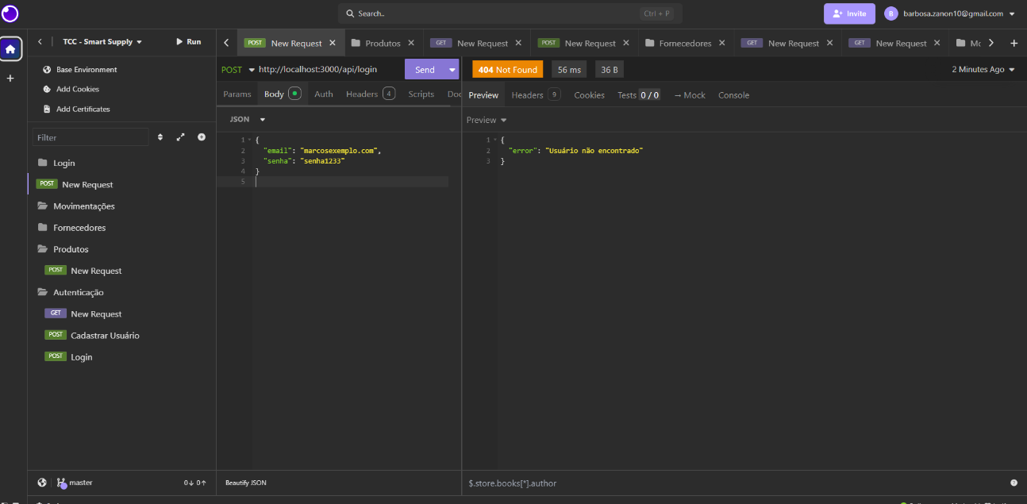
Retorno: 500 Internal Server Error

Indica uma falha no servidor durante o processo de criação, possivelmente algo relacionado com a ativação do Back-End ou pacote de softwares (ambiente de servidor local no computador).

TESTES CONTROLLERS

CONTROLLER PRODUTOS
Endpoints a testar:
- POST /produtos → criar produto
- GET /produtos → listar produtos
- GET /produtos/:id → buscar produto por ID
- PUT /produtos/:id → atualizar produto
- DELETE /produtos/:id → excluir produto
Casos de teste sugeridos:
Caso | Entrada | Esperado | Status HTTP
Criar produto válido | nome, descricao, codigoBarras, quantidade, localEstoque, fornecedorId | Produto criado no DB, retorna dados do produto | 201 Created
Criar produto com codigoBarras duplicado | Mesmo codigoBarras de outro produto | Retorna erro de duplicidade | 400 Bad Request
Buscar produto existente | ID válido | Retorna dados do produto | 200 OK
Buscar produto inexistente | ID inválido | Retorna mensagem de erro | 404 Not Found
Atualizar produto | Alterar quantidade ou descrição | Retorna produto atualizado | 200 OK
Atualizar produto com codigoBarras duplicado | Mesmo código de outro produto | Retorna erro | 400 Bad Request
Excluir produto existente | ID válido | Produto removido | 204 No Content
Excluir produto inexistente | ID inválido | Retorna mensagem de erro | 404 Not Found

Retorno: 500 Internal Server Error

Indica uma falha no servidor durante o processo de criação, possivelmente algo relacionado com a ativação do Back-End ou pacote de softwares (ambiente de servidor local no computador).

CONTROLLER FORNECEDOR
Endpoints a testar:
- POST /fornecedores
- GET /fornecedores
- GET /fornecedores/:id
- PUT /fornecedores/:id
- DELETE /fornecedores/:id
Casos de teste:
Caso | Entrada | Esperado | Status HTTP
Criar fornecedor válido | nome, cnpj, contato, email | Fornecedor criado | 201 Created
Criar fornecedor com CNPJ duplicado | Mesmo CNPJ | Retorna erro de duplicidade | 400 Bad Request
Buscar fornecedor existente | ID válido | Retorna dados do fornecedor | 200 OK
Atualizar fornecedor | Alterar nome ou email | Retorna fornecedor atualizado | 200 OK
Excluir fornecedor com produtos associados | ID de fornecedor com produtos | Retorna erro ou permite exclusão dependendo da regra | 400/204

Retorno: 500 Internal Server Error

Indica uma falha no servidor durante o processo de criação, possivelmente algo relacionado com a ativação do Back-End ou pacote de softwares (ambiente de servidor local no computador).

CONTROLLER MOVIMENTACOES
Endpoints a testar:
- POST /movimentacoes
- GET /movimentacoes
- GET /movimentacoes/:id
Casos de teste:
Caso | Entrada | Esperado | Status HTTP
Criar movimentação entrada | tipo: 'entrada', quantidade, produtoId | Movimentação criada, estoque atualizado | 201 Created
Criar movimentação saída | tipo: 'saida', quantidade, produtoId | Verifica se quantidade não excede estoque | 400 Bad Request (estoque insuficiente)
Buscar movimentação existente | ID válido | Retorna movimentação | 200 OK
Buscar movimentação inexistente | ID inválido | Retorna erro | 404 Not Found

Retorno: 500 Internal Server Error

Indica uma falha no servidor durante o processo de criação, possivelmente algo relacionado com a ativação do Back-End ou pacote de softwares (ambiente de servidor local no computador).

CONTROLLER USUARIO
Endpoints a testar:
- POST /usuarios → criar usuário
- POST /login → autenticação
- GET /usuarios → listar usuários
- GET /usuarios/:id → buscar usuário por ID
- PUT /usuarios/:id → atualizar usuário
- DELETE /usuarios/:id → excluir usuário
Casos de teste:
Caso | Entrada | Esperado | Status HTTP
Criar usuário válido | nome, email, senha, cargo | Usuário criado | 201 Created
Criar usuário com email duplicado | Mesmo email | Retorna erro de duplicidade | 400 Bad Request
Login com credenciais corretas | email, senha | Retorna token JWT | 200 OK
Login com senha incorreta | email, senha inválida | Retorna mensagem de erro | 401 Unauthorized
Atualizar usuário | Alterar nome ou senha | Retorna usuário atualizado | 200 OK
Excluir usuário | ID válido | Usuário removido | 204 No Content
Buscar usuário inexistente | ID inválido | Retorna erro | 404 Not Found
Retorno: 500 Internal Server Error

Indica uma falha no servidor durante o processo de criação, possivelmente algo relacionado com a ativação do Back-End ou pacote de softwares (ambiente de servidor local no computador).

CONCLUSÃO
Em conclusão, os testes realizados nos controllers do sistema comprovaram a funcionalidade e a robustez das operações de CRUD para as entidades Produto, Fornecedor, Movimentacao e Usuario, garantindo que tanto os fluxos de sucesso quanto os casos de erro sejam tratados corretamente. A validação de dados, o controle de duplicidade e a manutenção das relações entre entidades mostraram-se consistentes, e os endpoints retornaram os códigos HTTP apropriados para cada situação. Com isso, o sistema se mostra confiável, seguro e pronto para suportar operações reais, fornecendo respostas claras e previsíveis para os usuários e integradores da API.

